Übersicht über die Anlagen-/Arbeitsbereiche der Rostrevision

Nachfolgend Bilder aus vergangenen Revisionen zur Verdeutlichung der Aufgaben im Rahmen der Rostrevision

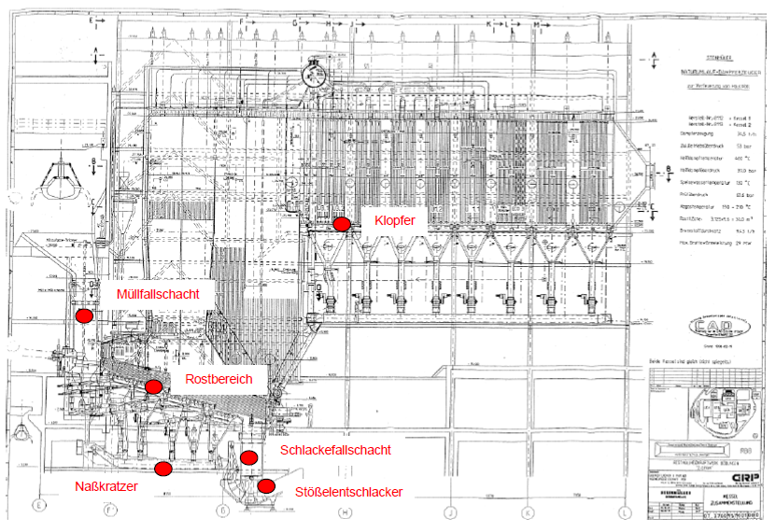

Müllklappenflügel
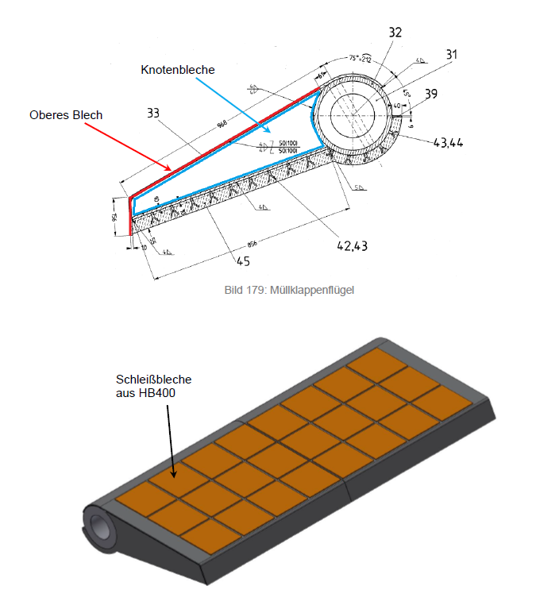

Wanddickenmessung/ Reparatur Mülleinfülltrichter

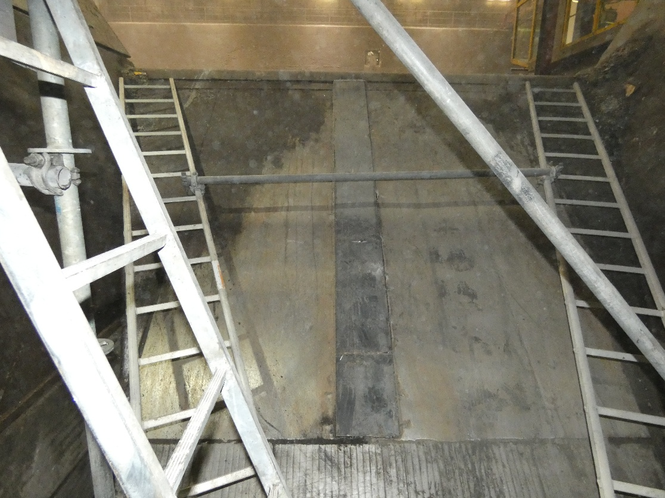

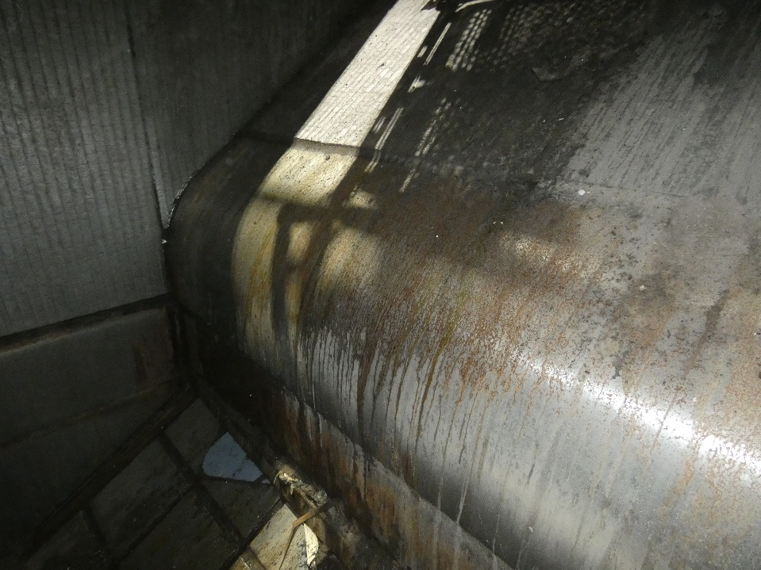

Verschraubte Schleißplatten im Müllfallschacht

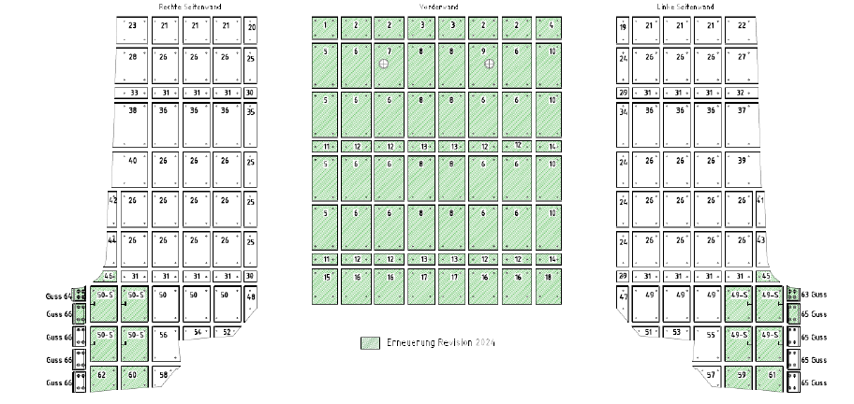

Umlenkbalken vom Müllfallschacht in die Feuerung
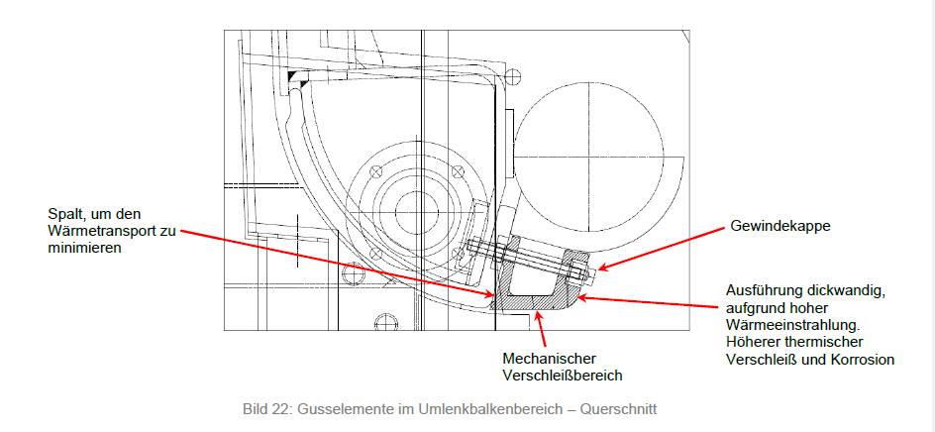

Brennstoffzuteiler
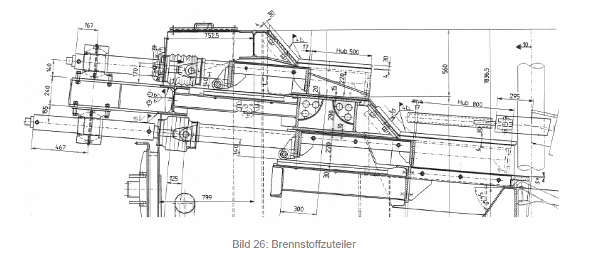

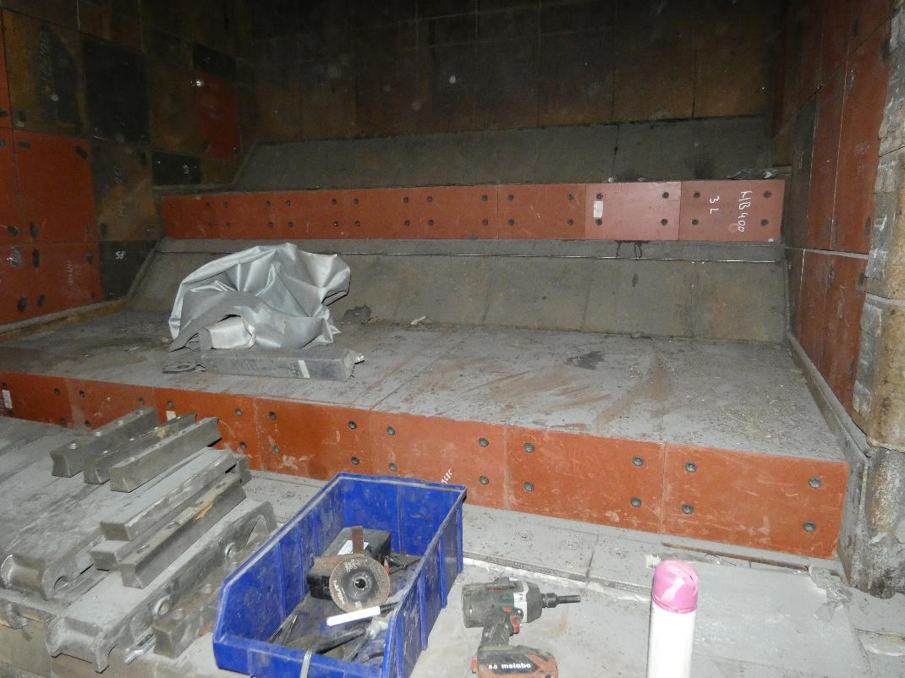

Rostrandabdichtung Rost 1 bis Rost 5 mit Schnitt durch den Seitenwandkompensator

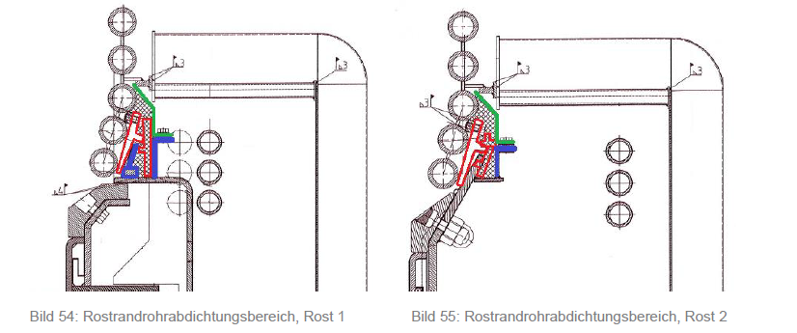

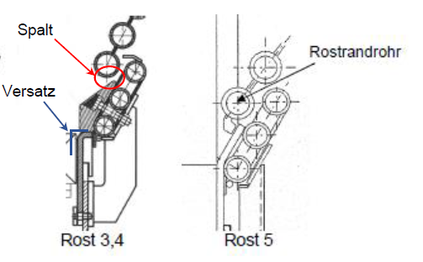
Kontrolle und Reparatur Wellblech des Seitenwandkompensators
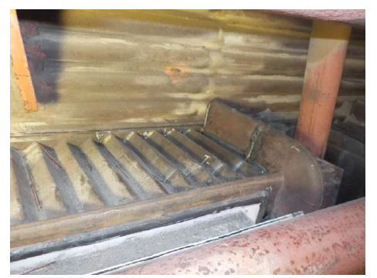

Geöffnetes Rostwagenlager Rost 1 - 5
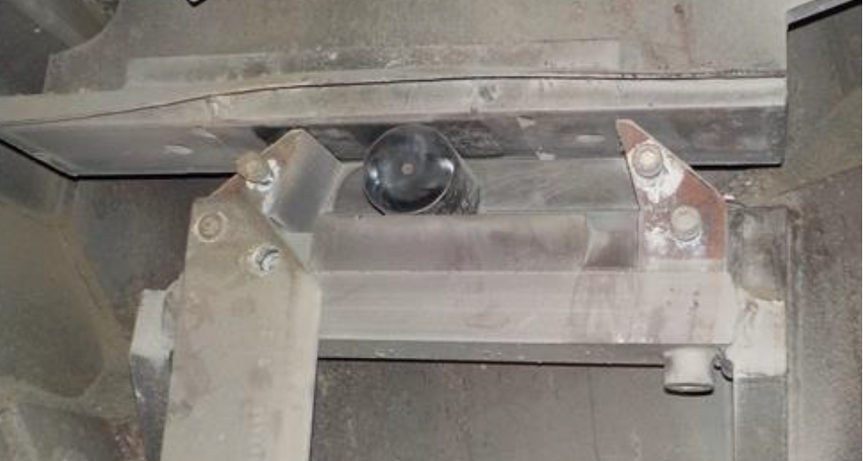

Rostwagen
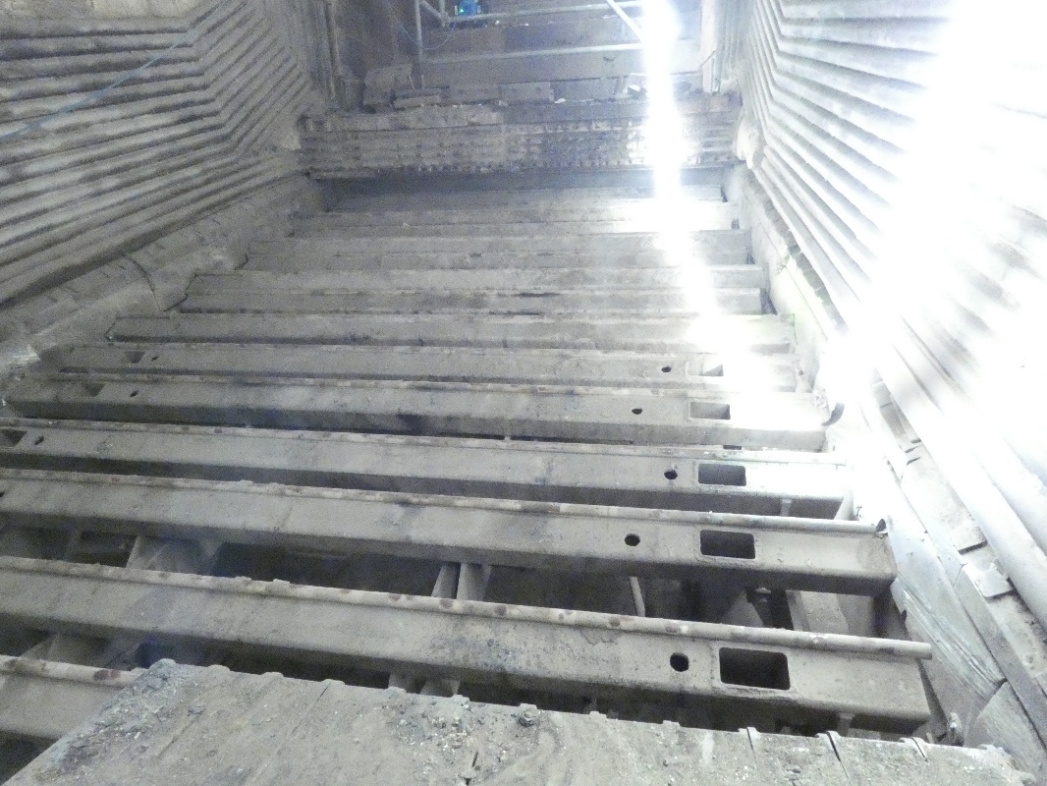

Rostwagenlager Rost 1 – 5 (neue Version geschraubt)
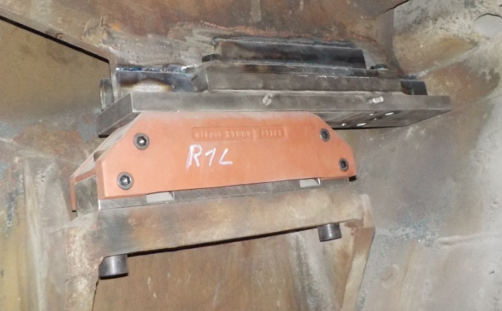
Claddingausbesserung im Feuerraum
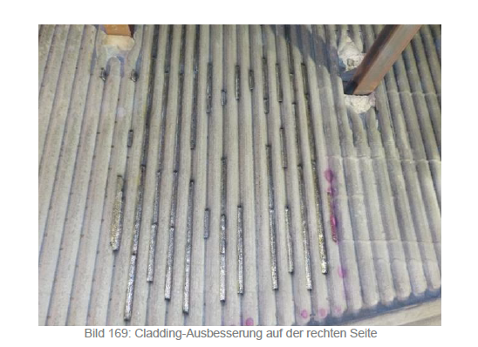

Austausch Dichtleiste am Stößel
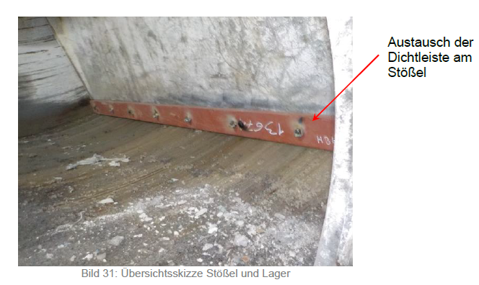
Rostdurchfallförderer

